Документы
Автономные установки пожаротушения с термоактивирующимся микрокапсулированным ОТВ «АСТ» обладают необходимыми сертификатами соответствия техническим и санитарно-эпидемиологическим нормам и стандартам.
Все изделия линейки АСТ выпускаются в соответствии со стандартом организации СТО 4854.001.66926383.2010 и в процессе производства проходят трехступенчатый контроль качества продукции.
Изделия АСТ прошли многочисленные огневые испытания и эффективны при локализации возгораний на особо опасных, технически сложных и уникальных объектах капитального строительства.

Автономные установки пожаротушения АСТ имеют заключение ФГУ ВНИИПО МЧС России и внесены в Свод правил 5.13130.2009 «Системы противопожарной защиты. Установки пожарной сигнализации и пожаротушения автоматические. Нормы и правила проектирования» как «Автономные установки пожаротушения с ТермаОТВ» и рекомендованы для защиты различного электротехнического оборудования.

Документация по техническому регулированию
1. ИНСТРУКЦИЯ по монтажу автономных установок пожаротушения "ПИРОКОРД" >>>
2. ИНСТРУКЦИЯ по монтажу автономных установок пожаротушения с термоактивирующимся микрокапсулированным огнетушащим веществом типа АСТ (ПироСтикер) >>>
3. ВНИИЖТ Программа и методика огневых испытаний по определению огнетушащей способности автономной установки пожаротушения с термоактивирующимся микрокапсулированным огнетушащим веществом ПИРОКОРД модель (M) >>>
4. ВНИИЖТ Программа и методика огневых испытаний по определению огнетушащей способности автономной установки пожаротушения с термоактивирующимся микрокапсулированным огнетушащим веществом АСТ (модели: АСТ 15, АСТ 25, АСТ 45, АСТ 60, АСТ Р) >>>
5. Декларация соответствия АСТ >>>
6. Декларация соответствия ПИРОКОРД >>>
7. Паспорт безопасности (MSDS) на ПироСтикер с хладоном 114В2 >>>
8. Паспорт безопасности (MSDS) на ПироСтикер с хладоном 217 >>>
9. Паспорт безопасности (MSDS) на ПироСтикер со с месью хладонов 227 и 217 >>>
10. ОТЧЕТ испыт (АСТ) ВНИИПО 2012 >>>
11. Письмо Гл. Упр.МЧС по МО №4318 >>>
12. Протокол Испыт (АСТ) АГПС >>>
13. Протокол Испыт (ПИРОКОРД) АГПС >>>
14. Протокол ТОКСИЧНОСТЬ (АСТ 114) >>>
15. Протокол ТОКСИЧНОСТЬ (АСТ 217) >>>
16. Протокол ТОКСИЧНОСТЬ (АСТ 217+227) >>>
17. Протокол ТОКСИЧНОСТЬ (ПИРОКОРД) >>>
18. Рекомендации АГПС >>>
19. Заключение ВНИИПО >>>
20. Рекомендации ВНИИПО >>>

Сертификаты
1. Сертификат ВНИИПО МЧС РОССИИ
№ ССРП-RU.ПБ01.Н.00077 07.02.2012г. >>>

2. Сертификат ПОЖ-АУДИТ АСТ15, 25, 45, P
№ С.RU.ПБ34.В.00446 от 30.12.2010г. >>>

3. Сертификат ЦЕНТР ГИГИЕНЫ И ЭПИДЕМИОЛОГИИ в г.МОСКВЕ АСТ15, 15М, 25, 45, 60, P
№ 77.01.03.II.007097.07.13 от 03.07.2013г. >>> >>>

О правомочности деклараций о соответствии >>>

Правовая основа требований пожарной безопасности применительно к продуктам АСТ (выдержки из нормативных актов) >>>

Расширенное обоснование применения АСТ. Word, 87 Кб >>>

Статистика МЧС с 2009-2013гг. PDF, 1.6 Мб >>>

Изменение №1 к своду правил сп 5.13130.200
1. Приказ МЧС России от 01.06.2011 № 274 >>>
2. Изменение №1 к своду правил СП 5.13130.2009 «Системы противопожарной защиты. Установки пожарной сигнализации и пожаротушения автоматические. Нормы и правила проектирования». Word, 151 Кб >>>
3. Пояснение к изменению №1 к своду правил СП 5.13130.2009. Word, 33 Кб >>>
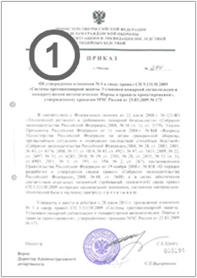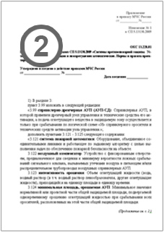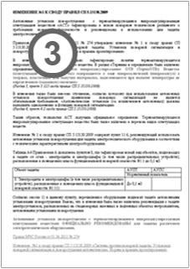

Выписка из реестра НИИМосстрой
http://mtsk.mos.ru/default.aspx?WCI=VIEWORGANIZATION&WCE=GOTO..1459
1. НИИМосстрой
Изделия активного тушения огня «ПироСтикеры АСТ» признаны эффективными для особо опасных и технически сложных и уникальных объектов капитального строительства города Москвы >>>
2. НИИМосстрой
Составы для огнетушащих покрытий «АСТ П» - признаны эффективными для тушения очага возгорания без участия человека в самых труднодоступных местах, таких как электрические щитки, электророзетки, короба, потолочные пространства, двигатели, другие потенциально опасные объемы >>>
http://www.chem.msu.su/rus/jvho/2001-5-6/125.pdf
http://pozhproekt.ru/nsis/Rd/Rekom/rekom-therma-otv-2012.pdf

Нормативная документация
